# 运行结果

1.控制台运行结果截图

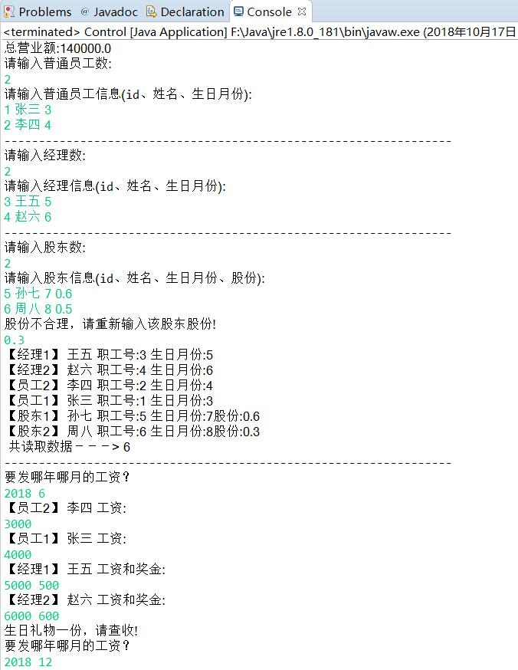

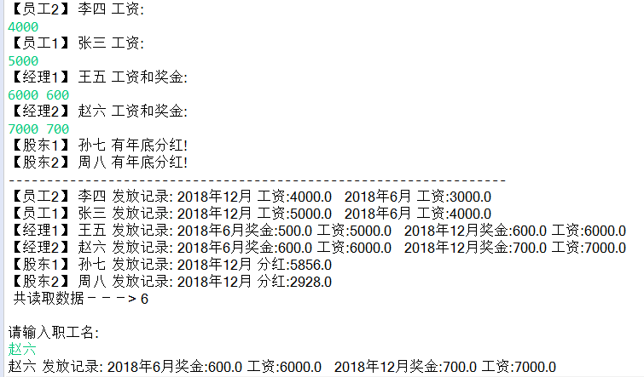

注：因为这里只发了两个月的工资，即2018.6和2018.12

总营业额：140000

用于年底分红的金额：

[140000-(4000+3000)-(5000+4000)-(500+5000+600+6000)-(600+6000+700+7000)]*0.1=9760

所以股东孙七的分红计算为：9760*0.6=5856.0

股东周八的分红计算为：9760*0.3=2928.0

1. 写入职工信息的EmployeeMsg.txt

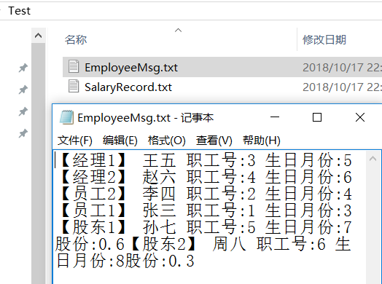

1. 写入职工工资记录的SalaryRecord.txt

